Verkeersbesluit voor het reserveren van twee parkeerplaatsen voor elektrische auto’s aan het St. Plechelmusplein in Deurningen. | 

Zaak 18674
Het college van burgemeester en wethouders van de gemeente Dinkelland heeft besloten een verkeersbesluit te nemen. Hierna is aangegeven om welke maatregelen het gaat, hoe ze worden uitgevoerd en welke overwegingen hieraan ten grondslag liggen.
Het besluit:
Aan het St. Plechelmusplein in Deurningen worden twee parkeerplaatsen aangewezen voor elektrische auto’s. Dat zijn de parkeerplaatsen die met een geelvlak zijn aangegeven op de kaart hieronder:
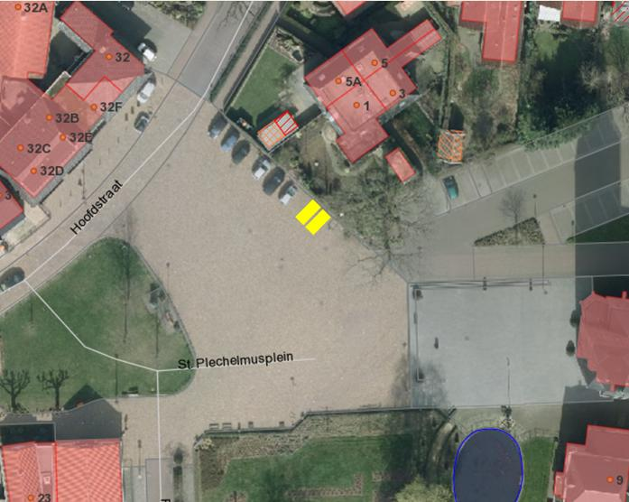
De aangewezen parkeerplaatsen wordt uitgevoerd door middel van het plaatsen van borden E8o
Waar (en waarom) willen wij de maatregelen nemen ?
Het college heeft in 2016 de beleidsregels laadvoorzieningen elektrische auto’s vastgesteld. De gemeente wil bijdragen aan de ontwikkeling van elektrisch vervoer, maar ziet geen actieve rol voor
zichzelf weggelegd, behoudens het eventueel beschikbaar stellen van “ruimte”. De markt dient zelf in de realisering van laadvoorzieningen te voorzien. In de openbare ruimte van de gemeente Dinkelland zijn geen laadvoorzieningen voor elektrische auto’s aangebracht. De gemeente Dinkelland wil bijdragen aan de ontwikkeling van Elektrisch Vervoer. Maar ziet voor zichzelf geen rol weggelegd voor wat betreft het zelf plaatsen, onderhouden en exploiteren van oplaadlocaties. Hier dient de markt in te voorzien. Wel wil de gemeente haar gasten faciliteren met een oplaadlocatie aan het St Plechelmusplein in Deurningen. Daarom is met Allego een overeenkomst voor plaatsing van een laadpaal voor elektrisch auto op de parkeerplaats van het St. Plechelmusplein in Deurningen. Het reserveren van een plaats voor elektrische auto’s heeft geen nadelig effect op de verkeersveiligheid in de straat.
H oe gaan wij de maatregelen uitvoeren?
Bij de parkeerplaats wordt een verkeersbord E08 (opladen elektrische auto’s) geplaatst en wordt de blauwe streep aangebracht.
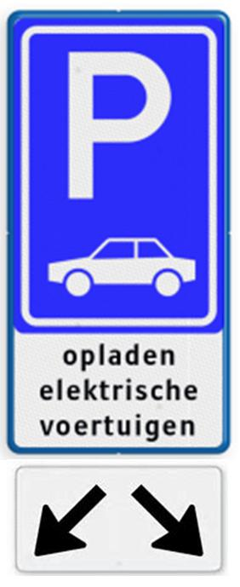
bord E08, parkeergelegenheid alleen bestemd voor het opladen van de voertuigcategorie die op het bord is aangegeven.
De wettelijke regels
Een verkeersbesluit moet voldoen aan wettelijke regels. In dit geval nemen wij het besluit op grond
van de Wegenverkeerswet 1994.
De volgende artikelen (of onderdelen ervan) zijn van belang:
- Artikel 2, lid 1: De krachtens deze wet gestelde regels kunnen strekken tot:
het verzekeren van de veiligheid op de weg.
het beschermen van weggebruikers en passagiers.
het in stand houden van de weg en het waarborgen van de bruikbaarheid ervan.
- Artikel 15, lid 1: De plaatsing of verwijdering van de bij algemene maatregel van bestuur aangewezen verkeerstekens en onderborden, voor zover daarvoor een gebod of verbod ontstaat of wordt gewijzigd, geschiedt krachtens een verkeersbesluit.
In artikel 2 is de grondslag voor het verkeersbesluit vermeld. Op grond van artikel 15 is de verplichting tot het nemen van dit besluit geregeld. De gemeente Dinkelland is op grond van artikel 18, eerste lid, onderdeel d, van de Wegenverkeerswet 1994 het bevoegd gezag voor het nemen van het besluit.
Zienswijzen
Aan iedereen is de kans geboden om een reactie te geven op het ontwerpverkeersbesluit. Het ontwerpverkeersbesluit heeft daarvoor twee weken ter inzage gelegen van 3 tot en met 17 mei 2018 bij het Klant Contact Centrum in het gemeentehuis. Van de mogelijkheid om een reactie te geven, is geen gebruik gemaakt.
Advies politie
In het “Besluit administratieve bepalingen voor het wegverkeer” (artikel 24 BABW) staat dat wij over dit besluit overleg moeten voeren met de politie. Wij hebben de verkeersadviseur van politie-eenheid Oost Nederland, district Twente, om advies gevraagd. De verkeersadviseur heeft aangegeven te kunnen instemmen met de voorgenomen maatregel zij is duidelijk, herkenbaar en op eenvoudige wijze handhaafbaar. De verkeersveiligheid is niet in het geding.
Bezwaar
Ingevolge artikel 7:1 van de Algemene wet bestuursrecht kunnen belanghebbenden tegen dit besluit een bezwaarschrift indienen bij het college van burgemeester en wethouders van Dinkelland. Dat kan schriftelijk aan:
•Postbus 11,7590AA Denekamp (of per e-mail aan: info@Dinkelland.nl).
Een bezwaarschrift moet gemotiveerd zijn en moet worden ingediend binnen een termijn van zes weken, ingaande de dag na bekendmaking van dit besluit in de Staatscourant. [29 juni 2018]
Wie een bezwaarschrift indient kan een verzoek indienen bij de voorzieningenrechter van de Rechtbank Overijssel, Postbus 10067, 8000 GB Zwolle om een voorlopige voorziening indien onverwijlde spoed, gelet op de betrokken belangen, dat vordert. Voor de behandeling van een verzoek om voorlopige voorziening worden door de rechtbank griffierechten in rekening gebracht.
Denekamp, 22 juni 2018.
Burgemeester en wethouders van Dinkelland.

